北角官立小學
課題 ：不規則立體的體積
學生已有知識 ：
- 體積的公式：底面積高
- 看量杯上的刻度
- 已知道1毫升=1立方厘米
教學目的 ：
- 學生懂得上升水位的體積=物體的體積
- 學生懂得透過水位上升了多少，來量度出一件物件/多件物件的體積
- 利用排水法找出不規則立體的體積

教學內容 ：
- 透過觀察量杯中水位的上升，找出量杯內物件的體積
- 學生討論並歸納讀圖的方法，並找出圖中物件體積
- 學生討論並歸納計算多件物件的方法
- 利用排水法找出不規則立體的體積

教學步驟：
- 重溫已有知識：1毫升=1立方厘米。
- 教師倒進半杯水，着學生量度水的體積。
- 把石塊放進水裏讓學生量度水升高了多少，並讓學生討論水位的上升與物件體積的關係。
- 利用校本簡報，展示物件放進量杯後的圖，讓學生討論及說出只有一幅圖，不能反映水位上升了多少。(如工作紙5.6題)
- 展示正確的例子，讓學生計算圖中物件(一件)的體積。
- 在量杯中放多於一粒波子，着學生計算一粒波子的重量，並讓學生匯報結果。
- 利用軟件展示排水法求不規則立體的體積。http://www.hkedcity.net/edb/teachingresources/files/pmaths/capacity_volume/capacity_volume.swf
- 總結
- 課後延伸：討論如何量度一個乒乓球的體積

數學科 體積課堂工作紙
班別：P.6( ) 姓名：_______________( ) 日期：____________
(一) 找出量杯中水的體積。
1. | 2. | 3. | 4.
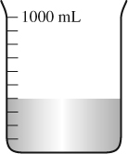 | 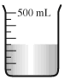 | 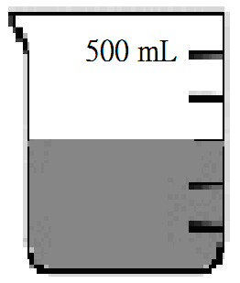 | 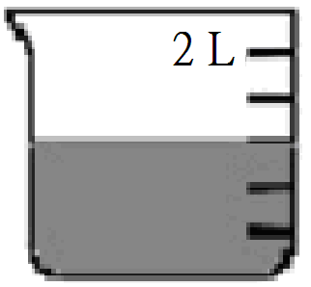
1._____________ | 2._____________ | 3._____________ | 4._____________

(二) 找出下列一件物件的體積。
5. |  | 6.
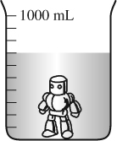 | (此圖並不能求到答案, 為討論題, 著學生說出要有什麼資料才可以找到物件的體積。)  5._______________ | 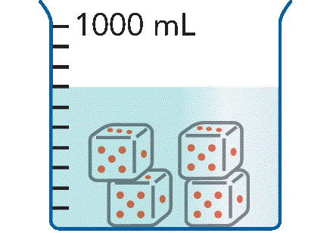 | (此圖並不能求到答案, 為討論題, 著學生說出要有什麼資料才可以找到物件的體積。)  6._______________
7.
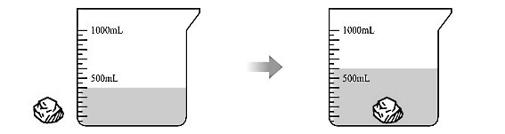7.____________
8.
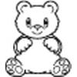 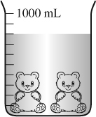 8.____________

